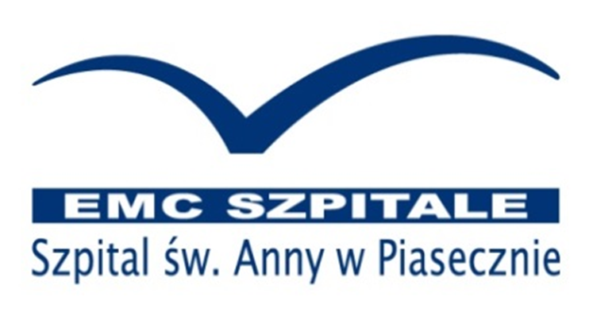

ZAPROSZENIE
na konferencje naukową pt. Postępy w medycynie,
organizowaną przez Szpital św. Anny w Piasecznie, należący do Grupy EMC Szpitale, w dniu 20 maja 2017 r.
w Centrum Konferencyjnym De Silva

W programie:

- Współczesne zakażenia układu oddechowego i ich kontrolowanie
- Choroby układu krążenia
- Nadciśnienie tętnicze
- Choroba zakrzepowo-zatorowa
- Cukrzyca – skala problemu i współczesne możliwości kontrolowania
- Prawne uwarunkowania postępowania diagnostycznego i leczniczego
- Współczesna diagnostyka czynnościowa w chorobach płuc
- Postępy w leczeniu chorób obturacyjnych płuc
- Możliwości i zakres badań inwazyjnych w chorobach płuc
- Przeszczep flory jelitowej - współczesna praktyka kliniczna
- Neutropenia u dzieci
- Małoinwazyjne leczenie kamicy moczowej
- Postępy w leczeniu raka płuca w świetle medycyny opartej na faktach

Udział w konferencji jest bezpłatny. Uczestnicy otrzymają 6 punktów edukacyjnych.

Szpital św. Anny w Piasecznie DeSilva Office Center
ul. Mickiewicza 39, 05-500 Piaseczno ul. Puławska 45b, 05-500 Piaseczno
tel. 721 230 034, 669 552 242 tel. 22 703 73 73, 22 703 70 00
e-mail: tadeusz.plusa@emc-sa.pl ; ewelina.wojton@emc-sa.pl e -mail: sales.piaseczno@desilva.pl
…………………………………………………………………………………………………………………………………………………………………………….

Niniejszym potwierdzam udział w konferencji:

……………………………………………………………………..
Imię i nazwisko, pieczątka lekarska

…………….……………………………………………………….
Nr prawa wykonywania zawodu

POZYCJA GPS
N 52o 5' 30.84" E 21o 1' 4.51"
N 52o 5.514' E 21o 1.075‚
N 52.0919o E 21.01792o

ul. Puławska 45 b 05-500 Piaseczno

